Максим Горький о человеке
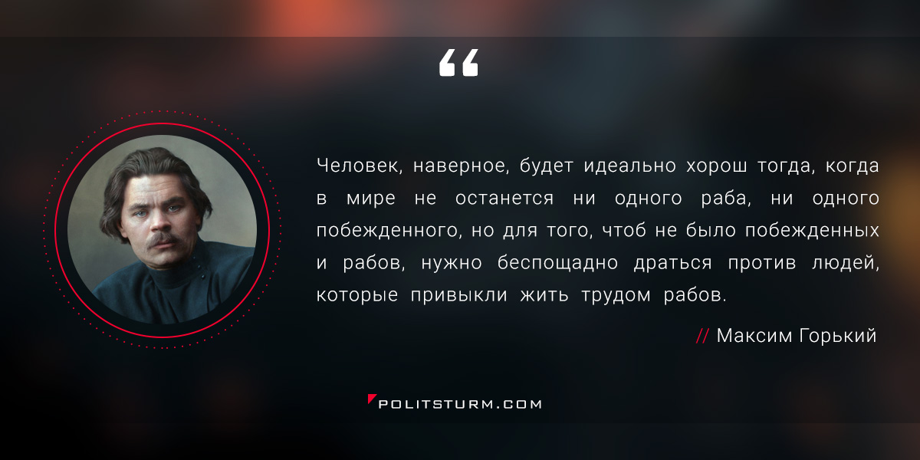

Оригинальная статья
2017-09-22

«Человек, наверное, будет идеально хорош тогда, когда в мире не останется ни одного раба, ни одного побежденного, но для того, чтоб не было побежденных и рабов, нужно беспощадно драться против людей, которые привыкли жить трудом рабов».
Максим Горький.

Оригинальная статья

